Ligação com chapa simples
Single plate com complemento entre mesas
W 150 x 13,0 → W 250 x 22,3 | Alma da viga de apoio
NÃO ATENDE · índice resistente máximo 1,325 · Contato e rasgamento da alma
A ligação não atende às verificações ou requisitos do método indicados no quadro resumo. Revisar o detalhe e conferir as pendências de escopo.
Cálculo realizado com avisos de interferência. As dimensões nominais informadas foram mantidas; os avisos de montagem constam nas premissas finais.
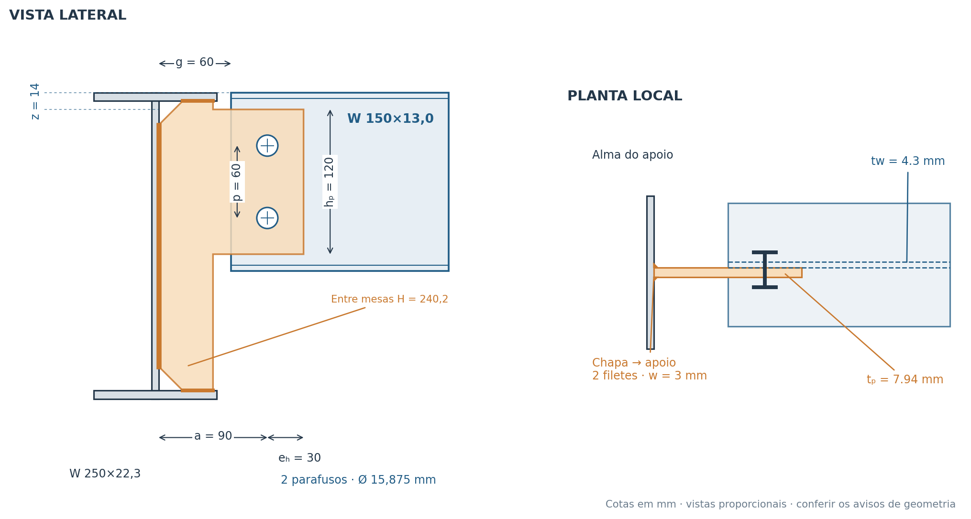

Dimensões e materiais adotados
Componente | Dimensões | Material ou especificação
Chapa recortada | Aba: 120,00 × 120,00 mm; t = 7,9375 mm | USI-CIVIL 300
Parafusos | 2 × Ø 15,875 mm; 2 linhas × 1 coluna(s) | ASTM F3125 A325
Furos | Ø 17,4625 mm | Padrão; desconto líquido +2 mm
Soldas | Alma: w = 3,00 mm, L calculado = 120,00 mm; mesas: w = 5,00 mm | fw = 485 MPa; soldas adicionais sem crédito no cálculo
Posições | z = 14; a = 90; g = 60; p = 60; eᵥ = eₕ = 30 | mm
Viga apoiada | d/bf/tw/tf = 148/100/4,3/4,9 | ASTM A572 Gr.50
Apoio | d/bf/tw/tf = 254/102/5,8/6,9 | ASTM A572 Gr.50
Entre mesas | H = 240,20; bᵣ = 45,00; c = 20,00 mm | Alívios a 45°; chapa soldada à alma e mesas

Ligação: viga parafusada à single plate; single plate soldada à alma da viga de apoio.
Chapa: fy = 300 MPa; fu = 400 MPa; Viga: fy = 345 MPa; fu = 450 MPa; Apoio: fy = 345 MPa; fu = 450 MPa. E = 200 000 MPa; γa1 = 1,10; γa2 = γw2 = 1,35.

Esforços e hipóteses
Entrada já majorada: V = 830,00 kgf (8,140 kN); N = 1.900,00 kgf (18,633 kN), tração positiva. Não se aplicam novos coeficientes de ações.
Verificação adicional do mínimo de 45 kN conforme NBR 8800, 6.1.5.2, na direção da resultante informada: V = 1.836,92 kgf; N = 4.205,01 kgf. Os resultados governantes abaixo incluem essa verificação.
Encontro a 90°; 1 coluna(s) de parafusos; soldagem em oficina. Face do apoio ao centro do grupo: e = 90,00 mm. Excentricidade vertical de N: eN = 0,00 mm. Referência geométrica: M = |V|e + |N·eN|. Contenção longitudinal da viga apoiada: eficaz por hipótese fixa definida para esta versão. Não há cortante horizontal nem momento no eixo de menor inércia. N é força axial de tração, distinta de cortante horizontal.
Posição z = 14,00 mm: distância da face superior da mesa da viga apoiada ao topo do trecho parafusado, antes do recorte. Desnível entre vigas: 0,00 mm. Recorte: sem recorte; dimensões superior/inferior/comprimento = 0/0/0 mm. Folga de montagem = 10 mm; raio do envelope de montagem = 18 mm. Borda da solda reforçada: não.

Referências e limites de aplicação
ABNT NBR 8800:2024, errata 2025: 5.2.4; 5.7; 6.1.5.2; 6.2; 6.3; 6.5 e Anexo A. AISC Companion v16.0, Volume 1, P901-23W: exemplos II.A-6, II.A-7, II.A-17B, II.A-18 e II.A-19B. SCI P358 (2014), seção 5. Muir e Hewitt (2009), Engineering Journal 46(2), p.67–80. Dowswell (2018), Engineering Journal 55(4), p.231–242. Procedimentos complementares AISC/SCI identificados por verificação, com resistências e coeficientes explicitados.
USI-CIVIL: propriedades mínimas e espessuras de 6 a 75 mm conforme Usiminas, Catálogo de chapas grossas, jul. 2022, p.29. Aplicação em chapas e perfis soldados; não são especificações de perfis W laminados.
Catálogo Usiminas — fonte das propriedades
Versão 0.7.1, escopo delimitado: uma viga, tração axial e cortante no plano. O mínimo normativo é avaliado pela resultante. Premissas e limites do modelo no tópico final.

Resumo das verificações
Verificação | Sd / valor | Rd / limite | Unid. | Índice | Atende
Parafusos em corte simples | 4.943,95 | 5.584,10 | kgf | 0,885 | OK
Contato e rasgamento da chapa | 4.943,95 | 6.120,86 | kgf | 0,808 | OK
Contato e rasgamento da alma | 4.943,95 | 3.730,35 | kgf | 1,325 | NÃO
Chapa — escoamento por corte | 1.836,92 | 15.893,67 | kgf | 0,116 | OK
Chapa — ruptura por corte | 1.836,92 | 11.666,15 | kgf | 0,157 | OK
Chapa — escoamento por tração | 4.205,01 | 26.489,45 | kgf | 0,159 | OK
Chapa — ruptura por tração | 4.205,01 | 19.443,58 | kgf | 0,216 | OK
Chapa — ruptura por flexão | 165,32 | 583,31 | kgf·m | 0,283 | OK
Chapa — flexão e estabilidade | 165,32 | 794,68 | kgf·m | 0,208 | OK
Chapa — interação N V M / escoamento e estabilidade | 0,096 | 1,000 | — | 0,096 | OK
Chapa — interação N V M / ruptura | 0,244 | 1,000 | — | 0,244 | OK
Chapa — bloco L sob N e V | 0,076 | 1,000 | — | 0,076 | OK
Chapa — bloco U sob tração | 4.205,01 | 15.554,86 | kgf | 0,270 | OK
Alma apoiada — corte local | 1.836,92 | 9.736,60 | kgf | 0,189 | OK
Alma apoiada — tração na faixa conectada | 4.205,01 | 11.557,55 | kgf | 0,364 | OK
Alma apoiada — bloco U sob tração | 4.205,01 | 9.479,89 | kgf | 0,444 | OK
Alma apoiada — interação local | 0,970 | 1,000 | — | 0,970 | OK
Soldas — metal de adição | 52,52 | 46,63 | kgf/mm | 1,126 | NÃO
Metal-base da chapa junto à solda | 105,05 | 132,45 | kgf/mm | 0,793 | OK
Apoio — corte e ruptura local | 4.588,72 | 26.711,37 | kgf | 0,172 | OK
Apoio — requisito contra punção | 7,94 | 6,44 | mm | 1,232 | NÃO
Chapa — espessura máxima para ductilidade | 7,94 | 6,05 | mm | 1,313 | NÃO
Solda — desenvolvimento da chapa | 4,96 | 3,00 | mm | 1,654 | NÃO
Alma apoiada — instabilidade ao corte | 1.836,92 | 9.736,60 | kgf | 0,189 | OK

Condições de método, incluindo compacidade, não são índices de utilização sob a carga aplicada. Índices de interação também não são multiplicadores lineares da carga. O atendimento usa valores sem arredondamento e abrange somente as verificações realizadas.

Memória de cálculo
As substituições usam N, mm e MPa; os resultados principais são apresentados em kgf e kgf·m. Conversão: 1 kgf = 9,80665 N. Variáveis geométricas seguem o desenho. Na versão compacta, desenvolvem-se as verificações determinantes por componente.

Parafusos em corte simples
$F_{Rd} = \frac{k_{pega}0,45π{d_{b}}^{2}f_{ub}}{4γ_{a2}}$
kpega = 1,000000; pega = 12,238 mm; Fmax = 48483,62 N; α = 0,45; db = 15,875; fub = 830; γa2 = 1,35
Resultado: Sd = 4.943,95 kgf; Rd = 5.584,10 kgf; índice = 0,885. Atende.
kpega: redução por pega longa, 6.3.7; Fmax: resultante do parafuso crítico; db: diâmetro; fub: ruptura do aço do parafuso; α: coeficiente do plano de corte. Referência: ABNT NBR 8800:2024, versão corrigida 2025, 6.3.3.2

Contato e rasgamento da alma
$F_{Rd} = \frac{min(1,2l_{c}tf_{u}; 2,4d_{b}tf_{u})}{γ_{a2}}$
lc conservador = 21,269 mm; t = 4,3; fu = 450; Fmax = 48483,62 N
Resultado: Sd = 4.943,95 kgf; Rd = 3.730,35 kgf; índice = 1,325. Não atende.
lc: menor distância livre possível a bordas ou furos, adotada para qualquer direção da força; t: espessura ligada; fu: ruptura do metal-base. Referência: ABNT NBR 8800:2024, versão corrigida 2025, 6.3.3.3(a)

Chapa — ruptura por flexão
$M_{Rd} = \frac{f_{u}Z_{n}}{γ_{a2}}$
Zn = 19305,984 mm³; fu = 400; M = |V|e + |N·eN| = 1621266,631 Nmm
Resultado: Sd = 165,32 kgf·m; Rd = 583,31 kgf·m; índice = 0,283. Atende.
Zn: módulo plástico líquido integrado descontando todos os furos; M: momento local, não momento de engaste. Referência: ABNT NBR 8800:2024, versão corrigida 2025, 6.5; complemento AISC Manual 9-8

Alma apoiada — interação local
$η = \frac{M}{M_{BC,Rd} + V_{AB,Rd}ℓ} + \frac{N}{N_{web,Rd}} ≤ 1$
Mweb = 1621266,631; braço = 90,000; ℓ = 60,000; M_BC,Rd = 809181,818; V_AB,Rd = 24275,455; M_Rd = 2265709,091 Nmm
Resultado: Sd = 0,970 —; Rd = 1,000 —; índice = 0,970. Atende.
ℓ: altura entre furos extremos; BC: faixa vertical; AB: ligamento horizontal. M_BC é reduzido quando V_BC > 0,5V_BC,Rd. Interação linear adicional de N é opção conservadora de implementação. Referência: Material didático de ligações flexíveis p.41; SCI/BCSA 2014; extensão conservadora linear para N

Soldas — metal de adição
$q_{max} = \sqrt{{(\frac{N}{2h} + \frac{3M}{h^{2}})}^{2} + {(\frac{V}{2h})}^{2}}$
$q_{Rd} = \frac{0,60f_{w}w}{\sqrt{2}γ_{w2}}$
qmax = 515,08304; qRd = 457,26239; h = 120,000; w = 3; fw = 485
Resultado: Sd = 52,52 kgf/mm; Rd = 46,63 kgf/mm; índice = 1,126. Não atende.
Dois filetes verticais; γw2 = 1,35. Envoltória conservadora com o momento local completo também na solda; sem aumento direcional da resistência. Referência: ABNT NBR 8800:2024, versão corrigida 2025, 6.2.5 / tabela 9

Apoio — requisito contra punção
$t_{p} ≤ \frac{t_{s}f_{u,s}}{f_{y,p}γ_{a2}}$
tp=7,9375; limite conservador=6,4444; limite por V puro=0,0000; adotado=6,4444 mm
Resultado: Valor = 7,94 mm; Limite = 6,44 mm; índice = 1,232. Não atende.
Condição do método. A expressão rigorosa é linear, sem raiz quadrada. Para N>0 mantém-se o requisito conservador; não se estende a fórmula de V puro à tração simultânea. Não substitui a verificação fora do plano do apoio. Referência: SCI P358 (2014), p.128, Check 10; γa2 da NBR 8800

Solda — desenvolvimento da chapa
$w ≥ max(\frac{5t_{p}}{8}; \frac{\sqrt{3}t_{p}f_{y}}{2f_{w}})$
w requerido = 4,9609 mm; w adotado = 3,000 mm; fy = 300; fw = 485
Resultado: Valor = 4,96 mm; Limite = 3,00 mm; índice = 1,654. Não atende.
Condição nominal de hierarquia entre chapa e solda; usa a formulação geral e preserva o mínimo 5t/8. A resistência sob esforços de cálculo é verificada separadamente pela NBR. Referência: Muir/Hewitt (2009), p.71; AISC Manual Parte 10; P901 II.A-17B/19B

Premissas adotadas
Modelo plano, contenção eficaz da viga e juntas internas mesa–alma dos perfis soldados com penetração total e metal de adição compatível. Deslocamento lateral relativo entre as mesas da coluna impedido por hipótese. Não se incluem a análise global da estrutura, atrito, fadiga, vibração ou ações cíclicas.
Complemento até as mesas da viga de apoio representado apenas no detalhamento. O cálculo mantém a single plate retangular de altura hₚ e sua solda à alma, sem ganho de resistência pelo complemento ou pelas soldas adicionais. Não são avaliadas a estabilidade do complemento nem a redistribuição de esforços por ele.
Não é verificada a interação fora do plano da alma da viga de apoio sob N+V ou N excêntrico.
As interferências indicadas não impedem o cálculo das dimensões nominais informadas e devem ser resolvidas no detalhamento de fabricação. Alívios, recortes ou ajustes que alterem a seção resistente, os furos ou o comprimento útil de solda exigem atualizar os dados e recalcular.

Avisos de montagem
O trecho nominal hₚ ou sua solda alcança os alívios do complemento. Preservar a seção e o comprimento útil considerados no cálculo ou atualizar os dados.
A chapa/solda invade a região de mesa, concordância ou recorte da viga apoiada. Conferir alívios e montagem, preservando as dimensões resistentes calculadas.
Chapa/solda interfere nas mesas ou concordâncias da viga de apoio.

